Kivonta a forgalomból a Maraton Plus+ 6 és a ROCCO termékeket a Nébih
A Nemzeti Élelmiszerlánc-biztonsági Hivatal (Nébih) tünetekről szóló fogyasztói panasz alapján vizsgált két, férfiaknak szánt étrend-kiegészítőt. A készítményekről bebizonyosodott, hogy gyógyszerhatóanyagot tartalmaznak, ezért a hatóság a Maraton Plus+ 6 kapszula és a ROCCO termékeket minőségmegőrzési időtől függetlenül kivonta a forgalomból, valamint elrendelte azok fogyasztóktól történő visszahívását.
A Nébih a fogyasztók egészségének védelme érdekében hivatalból és bejelentések alapján egyaránt folyamatosan vizsgálja a férfiaknak szánt étrend-kiegészítőket. Az ellenőrzések kiemelten fókuszálnak a gyógyszerhatóanyagok jelenlétére, mivel azok alkalmazása élelmiszerekben, így étrend-kiegészítőkben is szigorúan tilos.
A Maraton Plus+ 6 kapszula és a ROCCO termékek kapcsán többek között szédülésről, intenzív fejfájásról és magas vérnyomásról szóló panasz érkezett a Nébih-hez. A bejelentés alapján indított hatósági vizsgálat során bebizonyosodott, hogy a termékek gyógyszerhatóanyagot tartalmaznak: mindkét készítményben szildenafilt azonosított a Nemzeti Népegészségügyi és Gyógyszerészeti Központ (NNGYK) laboratóriuma. Az eredmények alapján a Nébih eljárást indított az étrend-kiegészítők első magyarországi forgalmazójával szemben, valamint elrendelte azok forgalomból való kivonását és a fogyasztóktól való visszahívását minőségmegőrzési időre való tekintet nélkül.
Az érintett termékek:
Maraton Plus+ 6 kapszula Növényi komponenseket tartalmazó étrend-kiegészítő (400 mg x 6 kapszula)
ROCCO Étrend-kiegészítő férfiak számára 600 mg x 6 kapszula, 6 db
A Nébih a közelmúltban több hasonló esetben is eljárt, például a „Strong Power Plus kapszula – Étrend-kiegészítő férfiak számára 1g”, valamint az „Octopus kapszula – Étrend-kiegészítő férfiak számára 1g” termékeket kellett szildenafil és tadalafil tartalom miatt kivonni a forgalomból. Valamennyi ügy részletei elérhetőek a hivatal jogsértés listáján: https://portal.nebih.gov.hu/jogsertesek. A hivatal kéri a fogyasztókat, hogy amennyiben a fenti készítmények forgalmazását észlelik, abban az esetben jelezzék azt a Nébih ZöldSzámán vagy e-mail címén (06-80/263-244, zoldszam@nebih.gov.hu).
Az internetes vásárlás és az étrend-kiegészítők területén való eligazodásban segítséget nyújtanak az alábbi kiadványok:https://portal.nebih.gov.hu/documents/10182/1166172/Nebih_etrend-kiegeszito_utmutato.pdf/https://portal.nebih.gov.hu/documents/10182/1166172/Nebih_online_elelmiszer_vasarlas_utmutato.pdf/
Sajtókapcsolat:
- +36 70 436 0384
- nebih@nebih.gov.hu
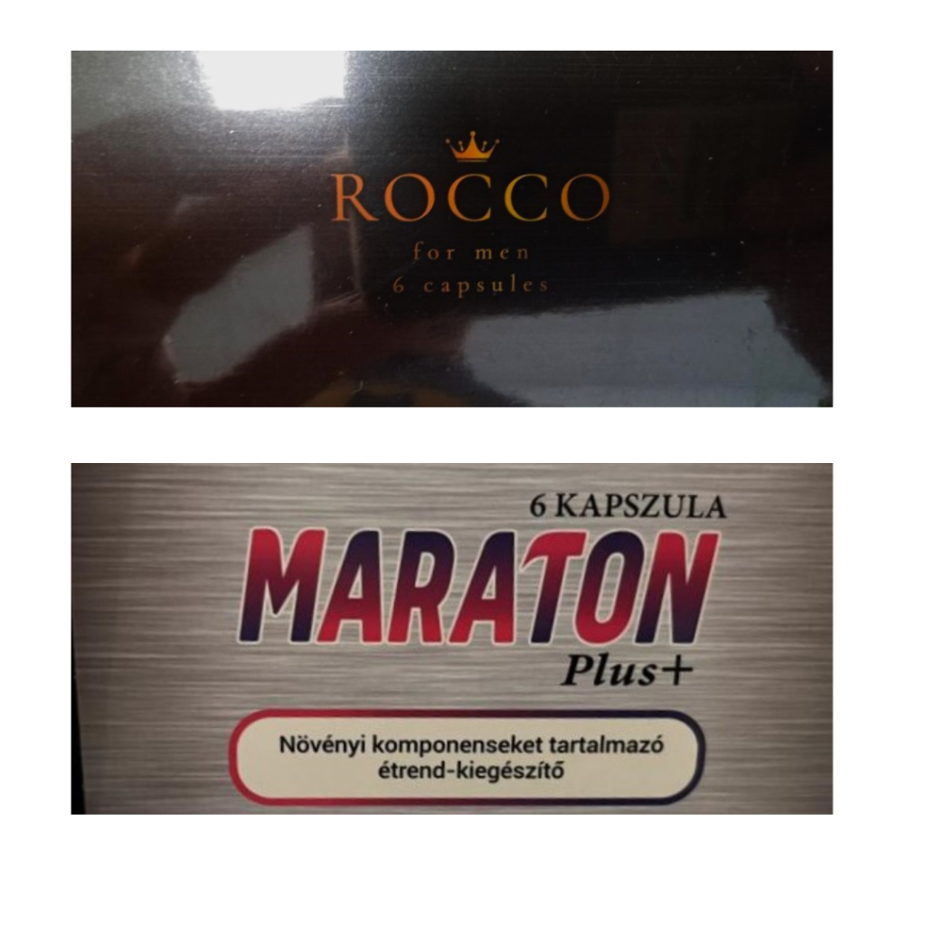 | © Nemzeti Élelmiszerlánc-biztonsági Hivatal
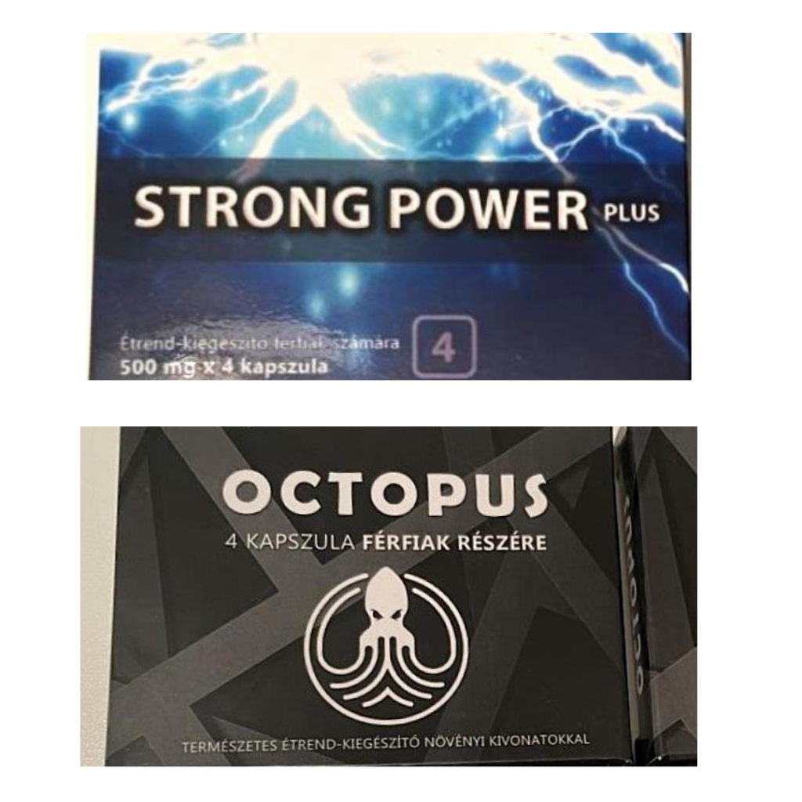 | © Nemzeti Élelmiszerlánc-biztonsági Hivatal
Eredeti tartalom: Nemzeti Élelmiszerlánc-biztonsági Hivatal
Továbbította: Helló Sajtó! Üzleti Sajtószolgálat
Ez a sajtóközlemény a következő linken érhető el:

